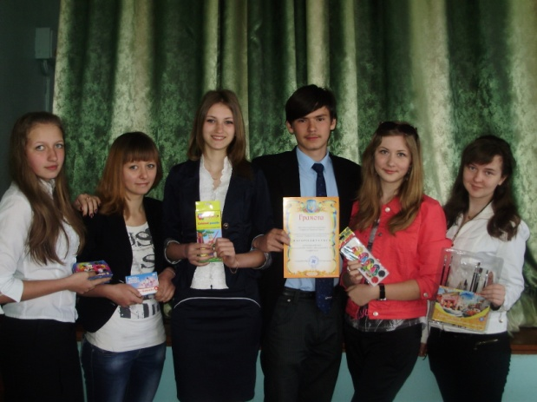
Проведення акції милосердя
«Не будь байдужим!»
Великою проблемою для всієї нашої країни є діти-сироти, діти-інваліди, діти, позбавлені батьківського піклування. Волонтерський загін «Сонячні промені» в жовтні цього року разом із вчителями зібрали одяг, іграшки, продукти харчування для дітей – інвалідів та дітей – сиріт.
Активну участь в акції брали батьки. Зібрані речі передали працівникам районного відділення товариства Червоного Хреста, які розподілили дарунки між тими, хто їх потребує.

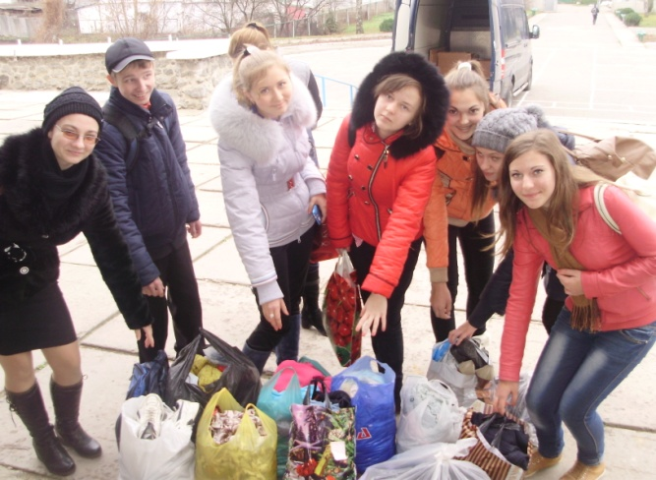
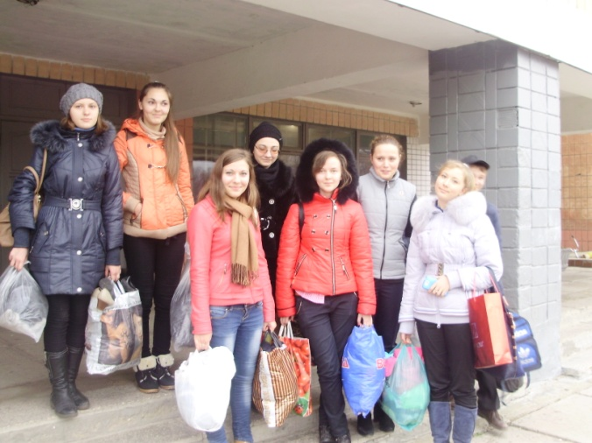

Передача волонтерами Шполянського НВК І- ІІІ ступенів №2 – ліцей
«Сонячні промені» гуманітарної допомоги ТЧХ

